测试计划（GB8567——88）

1引言

1.1编写目的
本测试计划希望测试员能通过此测试计划更加系统全面的检查系统的性质，并最大化的减少系统中可能存在的漏洞。

1.2背景
- S.P.I.C.A全称Sophisticated Personal Information Collective Assembly. 既精准个人信息整理框架，此程序可以有效地创建，整理，管理，删除各类数据以及目录文件。通过这种方式我们希望有特殊需求的个人与个体可以利用我们的软件进行个人信息的加密与整理、
- 该任务面向个人，由学习需求产生，帮助我们了解操作系统相关文件系统的工作方式以及现代计算机并行计算的工作原理。希望未来开发者可以利用该框架作为加密文件的平台与前端窗口，将导入虚拟文件系统的文件进行加密存储。
。

1.3定义
文件：在此系统中，文件指代以本虚拟存储系统为载体的信息的集合。一般有长度不等的后缀名，可以是文本文件或者图像，文档等。

目录：目录代指一个装有一个或多个目录或文件的虚拟容器，目录在广为人知的Windows操作系统中等价于文件夹。

虚拟路径：用户在虚拟文件系统中寻找某个文件时，所经历的目录名称称作虚拟路径。虚拟路径为在S.P.I.C.A虚拟文件系统中，标志文件存在的一个有序的目录名称序列。

物理路径：用户在外部操作系统中（此版本为Windows）寻找某个文件时，所经历的的文件夹的名称。

绝对路径：从根文件夹开始的路径，以“\\”开始。

相对路径：从当前文件夹开始的路径。

1.4参考资料
- 本项目的经核准的计划任务书或合同、上级机关的批文；
  - 操作系统实习任务书（2017上）
  - 课程设计评分标准
  - 课程设计时间安排及相关说明（2017上）
- 属于本项目的其他已发表的文件；
  - 操作手册
  - 测试计划
  - 设计说明
  - 需求说明
  - 要求说明
  - 详细设计说明
  - 用户手册
- 无引用文件

2计划

2.1软件说明
提供一份图表，并逐项说明被测软件的功能、输入和输出等质量指标，作为叙述测试计划的提纲。
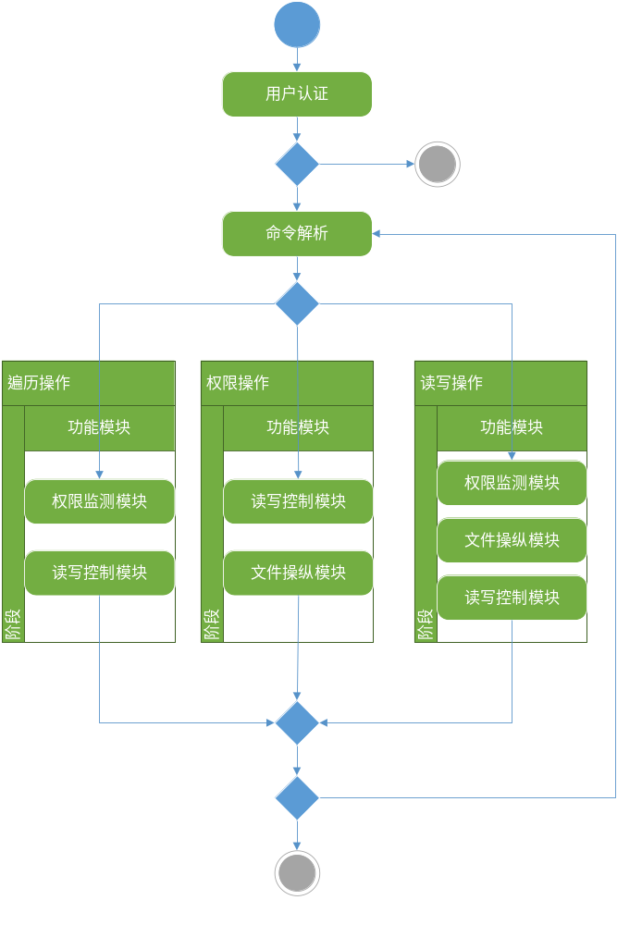
软件模块图

2.2测试内容
测试内容主要为client部分，bootstrapper因程序结构简单，无需测试

2.3测试1（Bootstrapper）
无

2.4测试2（Client）

2.3.1进度安排
于6月27日之前完成基本测试

2.3.2条件
- 开发环境最低硬件要求：
1.6Ghz或者更快的处理器
1GB RAM（如果在虚拟机上运行则需要至少1.5GB）
20GB可用磁盘空间
5400RPM 磁盘驱动器
与DirectX 9兼容的视频卡，分辨率为1024*768或更高

应用环境最低硬件需求
800MHz或者更快的处理器
8MB磁盘空间
512MB RAM

- 最低软件配置
Windows7以上操作系统
Visual Studio 2013
Internet Explorer 10

推荐配置环境：
Windows10 1703
Visual Studio 2015

2.3.3测试资料
列出本项测试所需的资料，如：
- 详细设计说明书
- 用户手册

2.3.4测试培训
参见用户手册与操作手册

3测试设计说明

3.1测试1（login）
测试密码删除功能。
测试密码长度超过允许长度时程序表现。
测试非注册用户尝试登陆情况。
测试散列冲突概率。

3.1.1控制
用户的名称在文件系统中由明文存储，用户密码经由BKDR散列函数变换在文件系统中以暗文形式存储。防止密码泄露。
在登录过程中，使用者需首先输入用户名，以回车结束。系统在接收到用户名后会将接收到的用户名与现有用户列表比对。若无此用户名，则会提示使用者重新输入。若用户名正确，使用者可以在被保护的状态下输入密码。并以回车结束。
密码多次输入错误将直接退出文件系统。

3.1.2输入
用户名与密码

3.1.3输出
输出相关指导文字及认证结果
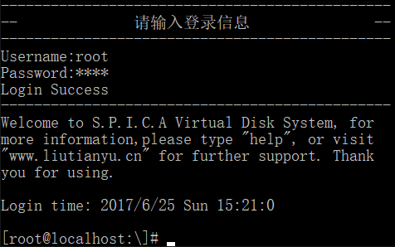
输出1：成功登陆
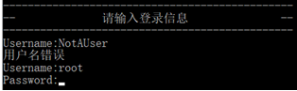
输出2：用户名错误

3.2测试2（cd）
测试在不同路径下正确与错误相对路径程序的表现。

3.2.1控制
命令只支持\d作为信号量，既默认信号量。当传入默认信号量时：
当命令没有参数时，明令直接返回当前的绝对路径。当命令中包含相对路径或绝对路径时，此命令将改变当前路径为所给定路径。

3.2.2输入
cd [/d] [drive:][path]

3.2.3输出
命令会输出在命令执行结束时的绝对路径。
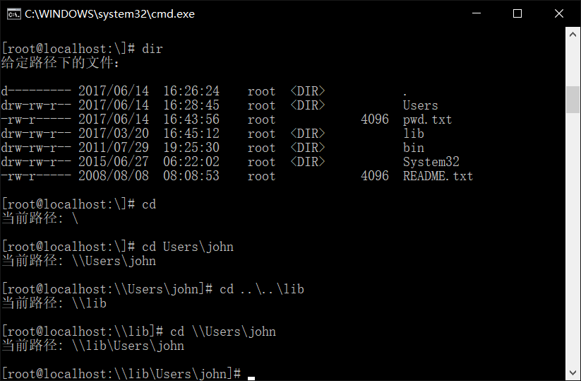
不同测试情况下的输出样例

3.3测试3（more）
测试不同文件位置以及不同路径下程序功能。
测试大文件（多块或多级索引下）程序功能。

3.3.1控制
使用这个命令后接入一个文件（或其路径）该命令返回该文件的前256字节

3.3.2输入
cat [drive:][path][filename] 或 more [drive:][path][filename]

3.3.3输出
文件的内容
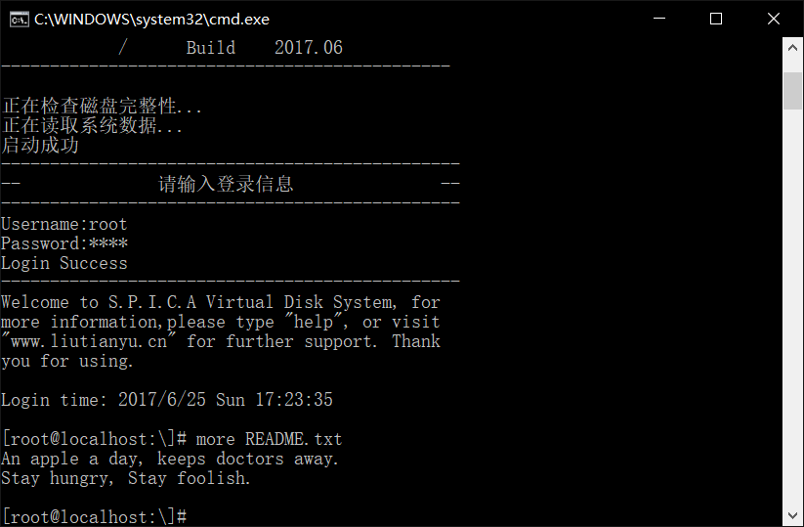
不同测试情况下的输出样例

3.4测试4（chmod）
测试不同信号下程序的表现。
测试不同用户组用户想要更改权限时的后果。

3.4.1控制
此命令用于给用户赋予更多的权限，或者取消某一个用户的某种权限。
当接收到信号量x时，该命令会重置给定目录的权限。当接受到信号量a时，该命令会增加给定目录的权限。

3.4.2输入
chmod [/x][/a] mode_code [drive:][path][filename]

3.4.3输出
当用户权限可以更改当前目录权限（暂时未实现），且所赋予权限碼合法，则命令返回“权限修改成功”。若权限不足或目录非法，怎返回“权限修改失败”。

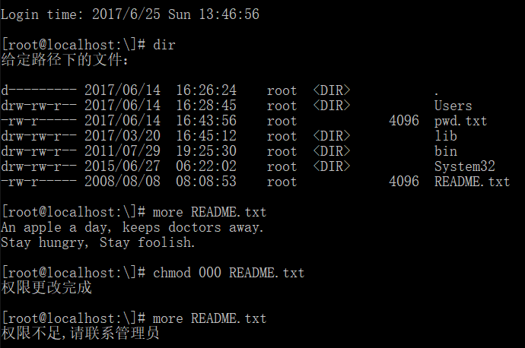
不同测试情况下的输出样例

3.5测试5（copy）
测试各种各个支路的情况。
测试拷贝大型文件会不会出现问题。
测试删除原有文件会不会导致文件损坏。

3.5.1控制
将一个文件（而非目录）拷贝到另一个目录下。注意，该命令只能拷贝文件，若想拷贝文件夹，请使用xcopy.

3.5.2输入
copy [drive:][path][filename] [drive:][path]

3.5.3输出
若拷贝成功，则输出“拷贝成功”否则报错并输出相应错误原因。
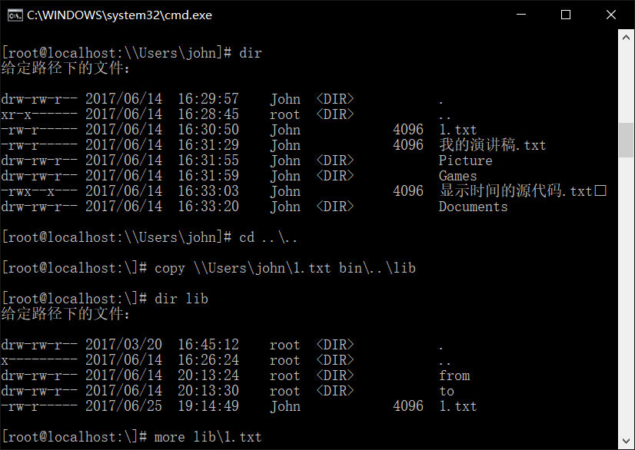
不同测试情况下的输出样例

3.6测试6（dir）
测试不同路径各式的输出。
测试不同终结节点的格式输出。
测试不同信号数的接点输出。

3.6.1控制
此命令将输出当前目录下的所有文件，上次修改时间，文件权限，文件所有者以及文件类型。

3.6.2输入
dir [drive:][path][filename] 或 ls [drive:][path][filename]

3.6.3输出
命令将首先输出给定路径的绝对路径。
接下来将输出所有给定路径下的目录项的如下信息：
文件权限，上次修改日期，上次修改时间，文件所有者，目录标记，文件大小，文件名

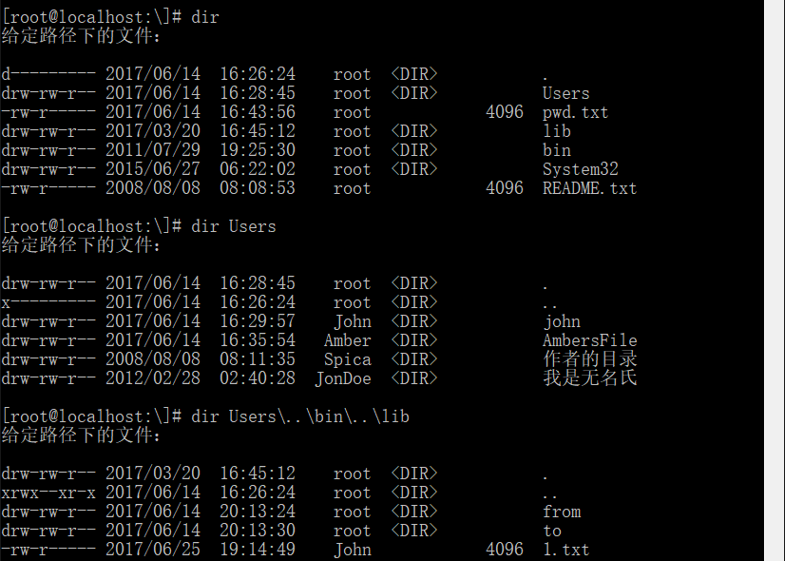
支持各种各样鬼畜的地址（包括绝对路径，“..”上级目录等等）

3.7测试7（export）
测试导出文件完整性。

3.7.1控制
此命令可以将给定的文件中的所有内容按照原文件名与拓展名写到指定的物理目录中。若文件已存在，怎会询问是否需要覆盖，若文件不存在，则会自动创立文件。若给定物理目录无拓展名，命令会询问该名称是否为文件名或路径名称。

3.7.2输入
export [drive:][path][filename] physical_path

3.7.3输出
在输出成功后，该命令会在控制台中打印“导出成功”，否则将会打印“导出失败”，并输出错误原因。
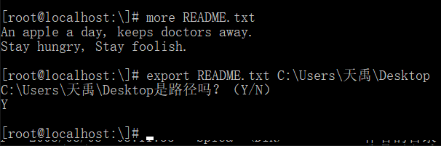 | 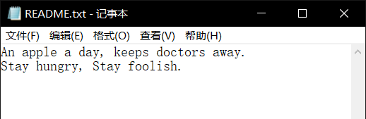
输出文件（选择支持各种大小写与全拼）

3.8测试8（import）
测试导入大型文件时的文件完整性与系统稳定性。

3.8.1控制
此命令可以将存储在物理磁盘中的文件写入到虚拟文件系统中。文件系统暂时只有一级索引，故所能支持的最大文件量为64KB，若加入一级索引可以扩展到64MB，加入二级索引可以扩展到1GB。当接收到信号量x时，该命令会重置给定目录的权限。当接受到信号量a时，该命令会增加给定目录的权限。

3.8.2输入
import physical_path [drive:][path][filename]

3.8.3输出
若导入文件路径有误，系统将输出“无法找到该文件”，若导入目录有误，则系统将输出“无法找到该目录”。若导入成功，则系统将输出导入成功，并显示导入文件大小。

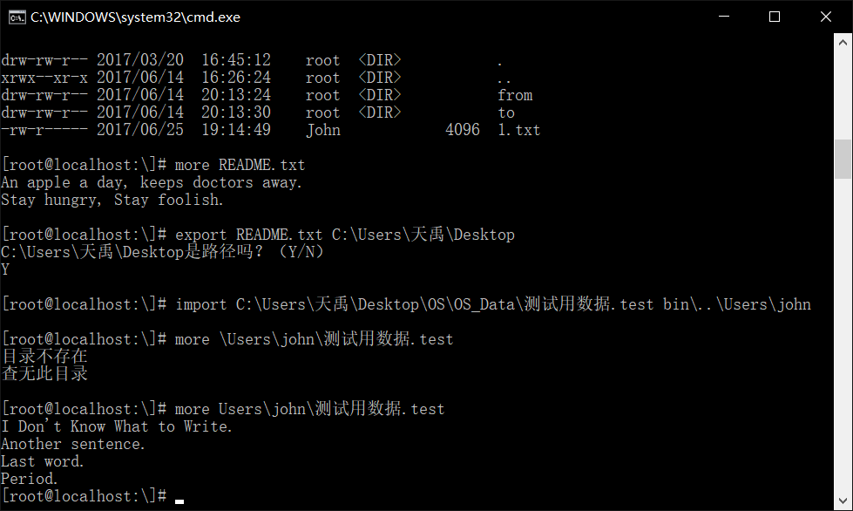
不同测试情况下的输出样例

3.9测试9（mkdir）
测试不同权限

3.9.1控制
该命令将在给定位置创建一个新目录，若之前目录还未被创建，则将其一并创建。若当前目录已存在或目录权限不足，抛出错误。

3.9.2输入
mkdir [drive:][path]

3.9.3输出
若路径创建成功,命令将返回“路径创建成功”，否则返回错误信息。

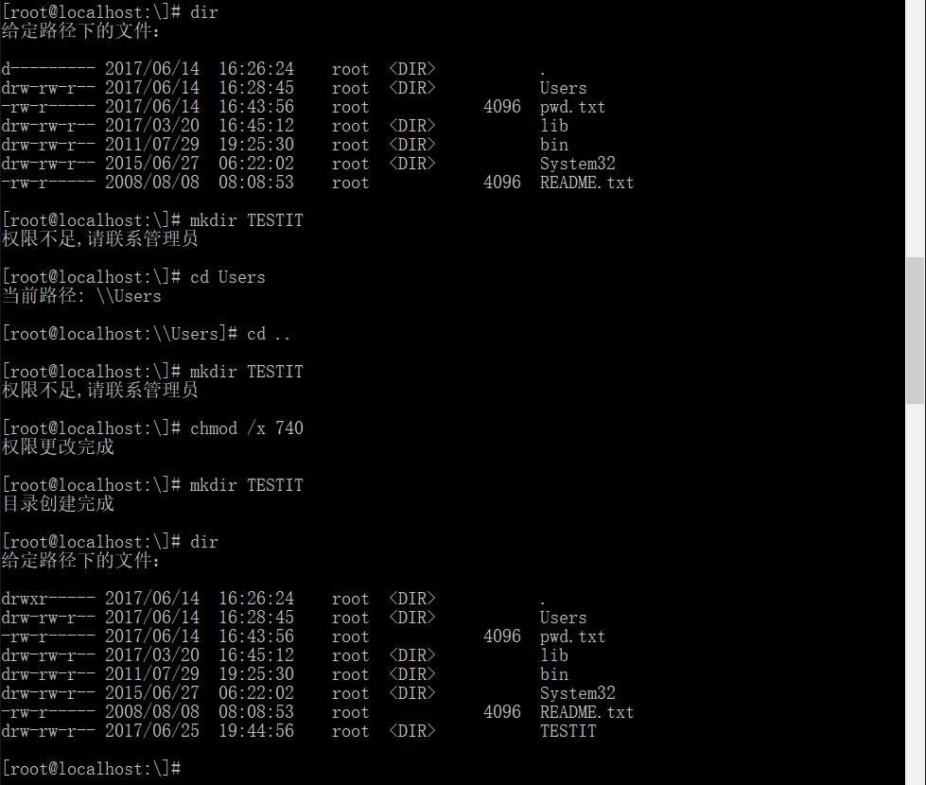
不同测试情况下的输出样例以及权限监测的展示

3.10测试10（rename）
测试在不同路径下进入不同路径结果。
测试试图进入一个文件的结果。

3.10.1控制
更改一个给定文件或者文件夹的名字，若试图更改的名字已被占用，则报错并返回错误信息。此部分暂时没有考虑权限信息。

3.10.2输入
rename [drive:][path][filename] newname

3.10.3输出
若更改名字成功，则不返回内容，否则返回错误信息。

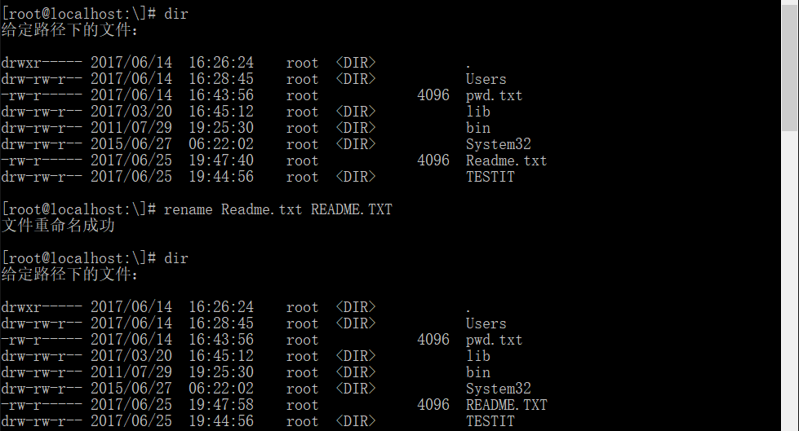
不同测试情况下的输出样例

3.11测试11（del）
测试在多种情况下，不同的权限下递归删除是否会导致程序不稳定

3.11.1控制
手动删除一个给定文件。

3.11.2输入
del [drive:][path][filename] 或 rm [drive:][path][filename]

3.11.3输出
若无法找到被删除文件，则返回无法找到该文件，若试图采用此命令删除一个给定目录，则输出“该命令无法对目录进行操作，若想删除目录请使用rmdir”。若成功删除文件，则输出文件删除成功。

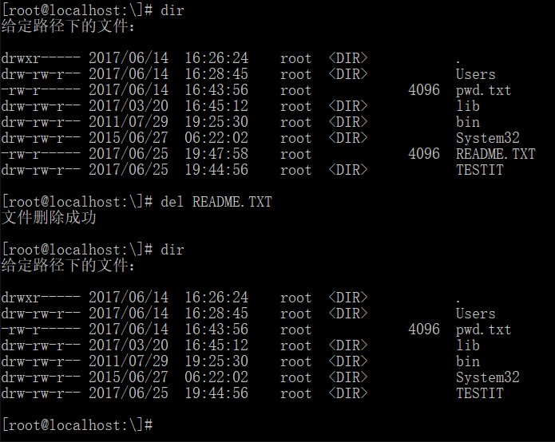
不同测试情况下的输出样例

4评价准则

4.1范围
系统是否有回应，是否能产生正确的效果，是否会导致后续操作出现问题。是否导致系统稳定性与安全出现问题，是否蕴含着潜在的漏洞。

4.2数据整理
在测试时记录下整个一次组合过程中的测试结果，以防止之前的操作影响到后续的操作产生的错误不明确问题。同时在测试时可以多利用一些非常规输入以保证系统的鲁棒性。

4.3尺度
在多次输入试验中是否存在不稳定的的现象，不稳定的现象分为三种
- 程序崩溃，对数据无影响
- 对数据有可挽回影响
- 对数据产生不可挽回影响
由于这是一个小型交互式系统，空间与时间均无需太过考虑，故从这三个方面入手对系统的总体性能进行评价。

